ΟΜΟΣΠΟΝΔΙΑ ΔΙΟΙΚΗΤΙΚΟΥ ΠΡΟΣΩΠΙΚΟΥ ΤΡΙΤΟΒΑΘΜΙΑΣ ΕΚΠΑΙΔΕΥΣΗΣ
(Ο.Δ.Π.Τ.Ε.)
Διεύθυνση: Πάντειο Πανεπιστήμιο  Λεωφ. Συγγρού 136 – Αθήνα  Ταχ. Κωδ.: 17671  Τηλέφωνα Προέδρου:6948201440, 2310995206  e-mail:savaspap@edlit.auth.gr  Fax : 2310996772  Τηλέφωνα Γ.Γραμματέα: 6974512598 – 2105294918  e-mail:niki.chronopoulou@gmail.com | Αθήνα, 16.01.2019

24ΩΡΗ ΑΠΕΡΓΙΑΚΗ ΚΙΝΗΤΟΠΟΙΗΣΗ ΠΕΜΠΤΗ 17-1-2019

Δυναμώνουμε τον αγώνα μας για μόνιμη και σταθερή δουλεία για όλους. Καλούμε όλους τους εργαζόμενους των εκπαιδευτικών ιδρυμάτων να δώσουν αγωνιστικό μαχητικό παρών στη στην απεργία που έχει προκηρύξει η ΑΔΕΔΥ και στη συγκέντρωση στις 11:00 στα προπύλαια μαζί με τα πρωτοβάθμια σωματεία των εκπαιδευτικών.
Ο αγώνας των αναπληρωτών εκπαιδευτικών είναι αγώνας όλων των συμβασιούχων του Δημοσίου
Η ελαστική εργασία, οι συμβασιούχοι εργαζόμενοι σε όλο το δημόσιο, στους Δήμους, στα νοσοκομεία, στην εκπαίδευση, σε άλλες υπηρεσίες, βρίσκονται στο στόχαστρο όχι μόνο της σημερινής κυβέρνησης ΣΥΡΙΖΑ – ΑΝΕΛ αλλά και προηγούμενων κυβερνήσεων ΝΔ – ΠΑΣΟΚ γιατί αποτελούν μόνιμη δεξαμενή απολύσεων, βρίσκονται σε διαρκή ομηρία, θεωρούνται πιο εύκολο θύμα στα προεκλογικά παιχνίδια των κομμάτων αυτών. Στους χώρους μας έχουμε πικρή πείρα σε αυτό τον τομέα που χιλιάδες συνάδελφοι μας δουλεύουν κάτω από καθεστώς ομηρίας με πολλές διαφορετικές συμβάσεις μην ξέροντας αύριο τι τους ξημερώνει και με το φόβο ότι πιθανόν μετά τους εκπαιδευτικούς και τους συμβασιούχους των ΟΤΑ έρθει και η δική τους σειρά.
Απέναντι σε όλη αυτήν την κατάσταση απαντάμε με μαζικό και ανυποχώρητο αγώνα! Βάζουμε μπροστά τις ΔΙΚΕΣ ΜΑΣ ΑΝΑΓΚΕΣ
- Να αποσυρθεί το απαράδεκτο νομοσχέδιο που οδηγεί σε απολύσεις αναπληρωτών!
- Μετατροπή των συμβάσεων των εργαζομένων στα ιδρύματα σε αορίστου χρόνου.
- Μονιμοποίηση όλων των αναπληρωτών! Εδώ και τώρα 30.000 μόνιμοι διορισμοί εκπαιδευτικών.
- Μόνιμη και σταθερή δουλειά για όλους με πλήρη ασφαλιστικά και εργασιακά δικαιώματα
- Μόρφωση, δουλειά, παιδεία, υγεία που να καλύπτουν τις σύγχρονες ανάγκες μας.
ΤΗ ΖΩΗ ΚΑΙ ΤΑ ΔΙΚΑΙΩΜΑΤΑ ΜΑΣ ΔΕΝ ΤΑ ΠΑΖΑΡΕΥΟΥΜΕ!!
ΟΛΟΙ ΑΥΡΙΟ ΣΤΗΝ ΑΠΕΡΓΙΑΚΗ ΣΥΓΚΕΝΤΡΩΣΗ ΣΤΙΣ 11:00 ΣΤΑ ΠΡΟΠΥΛΑΙΑ

Ο Πρόεδρος H Γενική Γραμματέας
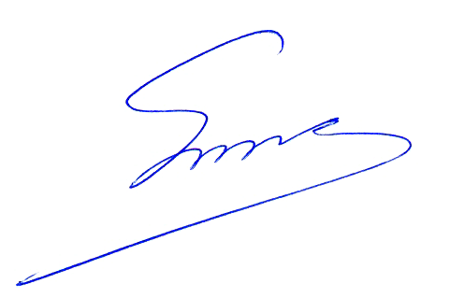
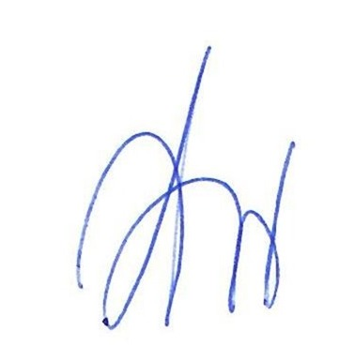
Σάββας Παπαδόπουλος Νίκη Χρονοπούλου

